

**Proyecto 19.**

Amplificador de audio a base de transistores de 5 Watts.

Un amplificador consiste en incrementar además del voltaje también la corriente por lo consiguiente implica una amplificación del nivel de potencia según los conceptos básicos de electrónica.

Este siguiente diseño consiste en un amplificador en el que se utilicen solamente transistores en diferentes configuraciones a fin de darle ganancia a una señal de línea proveniente de algún equipo tal como: discman, reproductor MP3, etc. y poder reproducirla en una bocina.

Se utilizan para la implementación transistores bipolares de juntura (TBJ) en la cual amplificamos el nivel de voltaje de la señal de entrada y al final tenemos transistores de potencia para dar la mayor ganancia a la corriente de la primera etapa en una configuración simetría complementario.

Las etapas utilizan acoplamiento directo de una etapa a otra, utilizando al principio una configuración de emisor común.

Este diseño implica componentes que comercializamos tal como:

* C1, C2, C3, C4: 100 µF (E100-25R)
* C5: 2200 µF (E2200-25R)
* R1: 2.2KΩ (R2.2 ½)
* R2: 22KΩ (R22K ½ )
* R3: 47 KΩ (R47K ½ )
* R4: 150KΩ (R150K ½ )
* R5:270 KΩ (R270k ½ )
* R6: 270 Ω (R22 ½ )
* R7: 1.5KΩ (R1k5 K ½ )
* R8: 33 KΩ (R33K ½ )
* VR1: 100 KΩ (101-100K)
* Q1, Q3: 2N2222A
* Q2: BC558B
* Q4: MTP2955T
* Q5: MJE3055T
* Terminales TRT-02
* Disipadores: TO-220
* Jack de audio monoaural (250-530)

Los transistores son dispositivos de estado sólido de tres terminales, se ha convertido en un dispositivo empleado en muchas aplicaciones debido a sus capacidades de manejar potencias y frecuencias elevadas con gran fiabilidad.

Este tipo de dispositivos es equivalente a tener dos diodos PN en sentido opuesto, y sus terminales se llaman Base, Colector y Emisor. El material PN se refiere básicamente al grado de impurezas que se le suministra al material semiconductor ya sea con portadores positivas material P o cargas negativas en el caso del material tipo N.

Según la polarización de cada unión se obtendrá un modo de trabajo diferente en el transistor como por ejemplo:

* En la región de activa, el transistor se comporta como una fuente controlada.
* En modo de corte, el transistor se comporta como un interruptor abierto.
* En saturación, se comporta como un interruptor cerrado.
* Y en modo activo inverso, no tiene utilidad en amplificación

El funcionamiento consiste en conectar un reproductor de audio con salida de línea (RCA o 3.5mm) hacia la entrada del amplificador, a la salida se debe conectar una bocina de 8 ohms para reproducir el audio enviado al amplificador de transistores en sus diferentes etapas. Cabe señalar que el ajuste de volumen lo realizaremos por medio del mismo dispositivo que estemos conectando, aunque el usuario puede diseñar un divisor de tensión a la entrada del amplificador tomando en cuenta la impedancia de entrada del mismo para que éste funcione correctamente.

A continuación se muestra el diagrama electrónico del circuito que implementaremos.

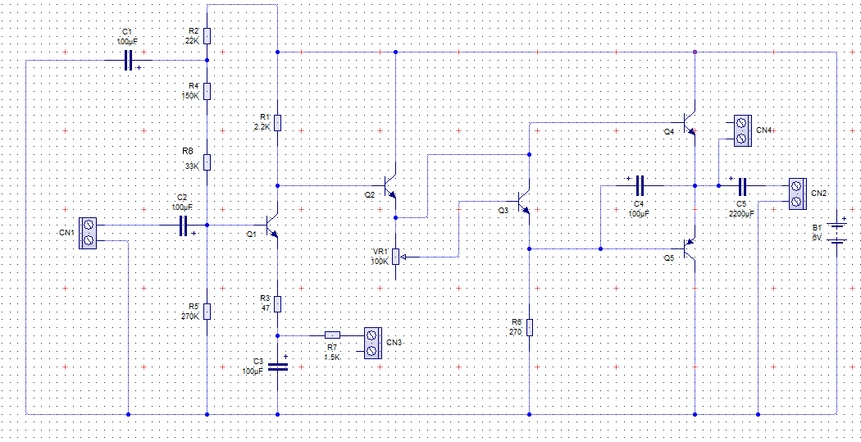

Ilustración Diagrama del amplificador.

Nota: La terminal CN3 va unida por medio de un alambre con la terminal CN4.

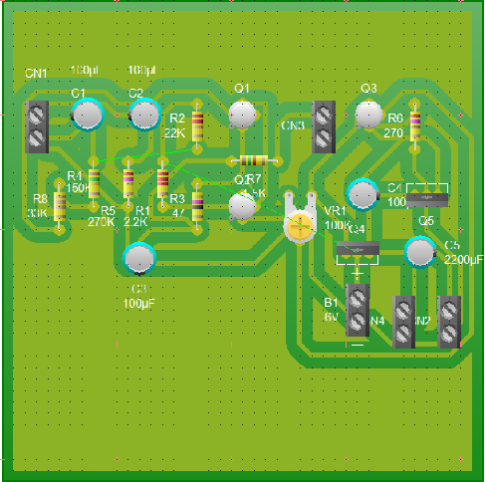

Ilustración Circuito PBC sugerido.

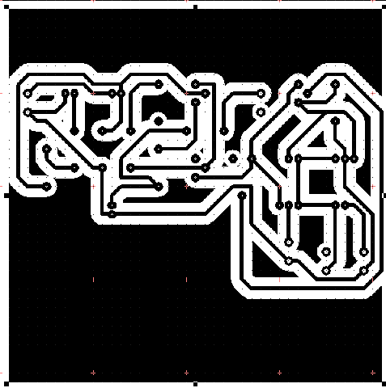

Ilustración Circuito impreso de amplificador sugerido.